ФИО педагога:Диулина Марина Зиновьевна
Класс: 7
Тип урока: комбинированный урок.
Тема: «Разложение многочлена на множители»
Цели:
Деятельностная: формирование у учащихся способностей к самостоятельному построению новых способов действия по теме “ Разложение многочлена на множители ”.
Образовательная: расширение понятийной базы по теме “ Разложение многочлена на множители ” за счет включения в нее новых элементов: разложения на множители с помощь формул квадрата разности и квадрата суммы.
Задачи:
- образовательные (формирование познавательных УУД):
создание условий для усвоения учащимися формул сокращенного умножения, включение их в процесс вывода алгоритма разложения на множители с помощью формул, формирование навыка применения формул на практике.

- воспитательные (формирование коммуникативных и личностных УУД):
умение слушать и вступать в диалог, участвовать в коллективном обсуждении проблем, воспитывать ответственность и аккуратность, оценивать себя и своих товарищей
- развивающие (формирование регулятивных УУД)
развитие зрительной памяти, внимания, смысловой памяти, умение обрабатывать информацию и ранжировать ее по указанным основаниям, формировать коммуникативную компетенцию учащихся; выбирать способы решения задач в зависимости от конкретных условий; рефлексия способов и условий действия, контроль и оценка процесса и результатов деятельности.
Учебно-методическое обеспечение (в том числе ИКТ): компьютер, мультимедийный проектор, доска, экран.

Таблица 1.
СТРУКТУРА И ХОД УРОКА
№ | Этап урока | Название используемых ЭОР | Деятельность учителя  (с указанием действий с ЭОР, например, демонстрация) | Деятельность ученика | Формируемые УУД
 |  |  |  |  | Познавательные | Регулятивные | Коммуникативные, личностные
1 | 2 | 3 | 5 | 6 | 8 | 9 | 10
1 | Организационный момент | - | Приветствие учащихся.  Создание рабочей обстановки. | Приветствие учителя |  | Прогнозирование своей деятельности | Умение слушать и вступать в диалог
2 | Проверка домашнего заданипя | (Слайд 1)  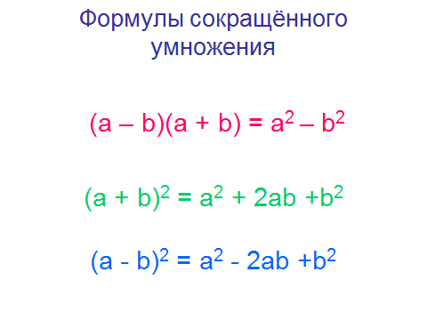 | Контроль выполнения домашнего задания.  Учитель выясняет, какие проблемы возникли при выполнении д.з.  Принеобходимости вызывает ученика к доске. | Участвуют в беседе с учителем, отвечают на поставленные вопросы, выделяют проблемы, возникшие при выполнении д.з. | Поиск и выделение необходимой информации |  | Умение слушать и вступать в диалог
3 | Подготовка учащихся к усвоению нового материала.  Повторение формул квадрата суммы и квадрата разности при раскрытии скобок, а разности квадратов при разложении на множители и при раскрытии скобок. | Слайд 2 -3  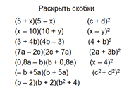  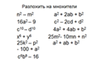 | Организовать повторение изученных формул. Применять формулы. | Показывают знание формул и применяют их при  раскрытии скобок, т.е. при сокращённом умножении | Поиск и выделение необходимой информации. Структурирование знаний. Анализ объектов (применение формул при раскрытии скобок или при разложении на множители | Проверяют решение отвечающих, исправляют ошибки. | Умение слушать и вступать в диалог.
4 | Решение задач. | Отработка навыков по теме "Возведение в квадрат суммы и разности двух выражений" | Комментирует направляет работу учащихся | Один ученик на доске, а остальные в тетради выполняют задание  Решить уравнение:  25a²-(5a -4)²=10  Упростить выражение:  5(3х -2)²  -12(4у +1)²  (5а + 7в)²-70ав  Дополнительно  Разложить на множители  n³-n | Выделение и формулирование познавательной цели, рефлексия способов и условий действия.  Анализ объектов и синтез (Объясняют порядок действий при решении заданий на упрощение выражений. | Планирование своей деятельности для решения поставленной задачи и контроль полученного результата.  Учащиеся класса контролируют решение задач на доске, задают вопросы по теории отвечающему. | Умение слушать и вступать в диалог,  Коллективное обсуждение проблем (при необходимости)
4 | Работа по следам двойки со слабыми учащимися |  | Учитель контролирует и направляет работу со слабыми учащимися | Учащиеся выполняют задания по применению формул на доске.  Сильные ученики выступают в роли тьютера для слабых учащихся. | Выделение и формулирование познавательной цели, рефлексия способов и условий действия. | Планирование своей деятельности для решения поставленной задачи, контроль полученного результата, коррекция полученного результата, саморегуляция | Умение слушать и вступать в диалог,  Интегрироваться в группу
5 | Изучение нового материала | Слайд 4 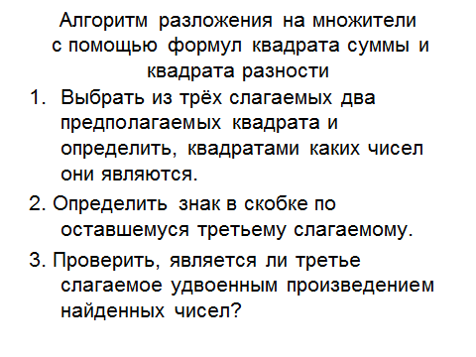 | Учитель, подводит учащихся к формулированию темы урока | Учащиеся Формулируют тему урока и вырабатывают алгоритм решения проблемы. | Анализ объектов и синтез, выбор оснований и критериев для сравнения | Планирование своей деятельности для решения поставленной задачи, саморегуляция | Самоопределение с целью получения наивысшего результата
6 | Работа по выведенному алгоритму | Задание ученикам  Слайд 5-6  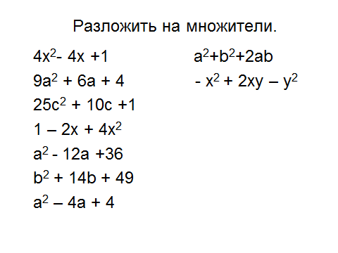  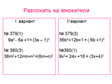 | Учитель показывает пример поэтапного применения алгоритма.  Учитель ставит проблему.  Внимание!  - Слагаемые в трёхчлене меняются местами  - Квадраты с минусом.  Как решить проблему? | Учащиеся решают у доски и в тетрадях примеры на разложение на множители по формулам квадрата суммы и квадрата разности.  Решение показывают сильные учащиеся, затем желающие,  а затем решают самостоятельно с проверкой по проектору. | Построение речевого высказывания в устной форме, рефлексия способов и условий действия.  Находят пути решения проблемы. Показывают возможность применения формул и объясняют, почему. | Контроль и оценка своей деятельности в рамках урока | Умение слушать и вступать в диалог.  Личностное самоопределений
7. | Проверка дополнительного задания |  | Учитель проверяет правильность разложения.  ставит задачу:  Доказать, что получившееся произведение делится на 2,3, и на 6. | Учащиеся делают вывод, что разложение произведено по двум формулам.  Это тема для следующих уроков.
7 | Домашнее задание |  | Задает домашнее задание.  П 19-22  № 379-381(чётные)384(4)  Дополнительно, доказать, что  (n-1)n(n+1) делится на 2,3 и на 6.
8 | Подведение итогов урока |  |  | Ученики отвечают на вопрос, чему они научились на уроке

Карта самооценки ученика на уроке.
Отметьте «+» или «-« то выражение, которое соответствует вашему состоянию. | «+» | «- » | Затрудняюсь ответить
1.Знаю формулу a² - b²
2 Умею находить произведение (a –b)(a+b)
3. Умею раскладывать на множители a² - b²=(a-d)(a+b)
4. Знаю формулы (a +b)² и (a – b)²
5. Умею применять при раскрытии скобок
(a +b)² = a² +2ab + b²
6 . Умею применять при разложении на множители
a² +2ab +b² =(a + b)²

Сегодня на уроке мне было  (поставьте галочку) |  ⁯ |  ⁯ |  ⁯

